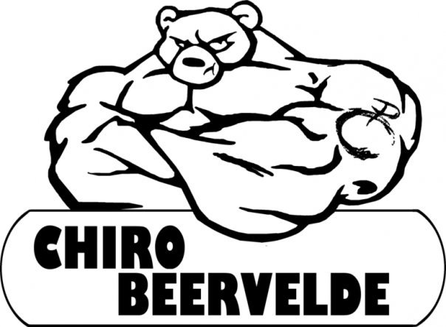

Sponsordossier Chirofeesten
31 maart, 1 & 2 april
2023

Voorstelling
Sinds 1958 bestaat Chiro Sint-Daniël Beervelde. Wij zijn een leidingsploeg van 32 jongvolwassenen die ons elk weekend inzetten om activiteiten te geven aan meer dan 200 leden.
Meer informatie over onze werking kan u steeds vinden op onze website en Facebookpagina:
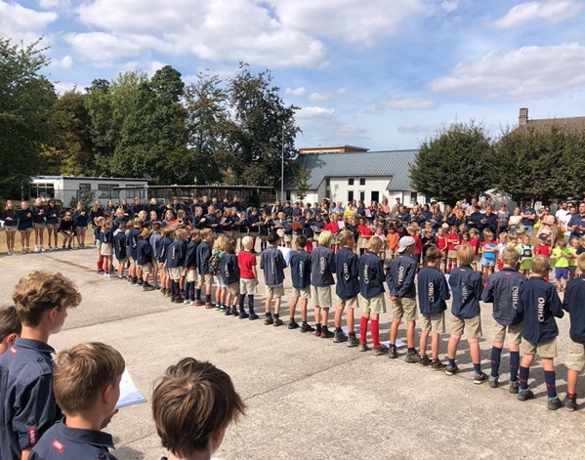
www.chirobeervelde.be
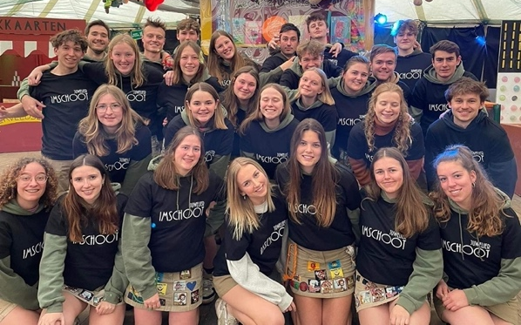
https://www.facebook.com/chiro.beervelde

Doel
Met de opbrengsten van de Chirofeesten onderhouden en verfraaien we onze gebouwen en het terrein. Aangezien wij onze gebouwen zelf beheren, staan we dus ook zelf in voor de kosten. De voorbije jaren realiseerden we onder andere al milieuvriendelijke ledverlichting zowel binnen als buiten en een nieuwe, onderhoudsvriendelijke vloer in de lokalen.
Dit jaar focussen we op herstellingswerken van ons sanitair en nieuwe deuren. We hebben nood aan volledig nieuw sanitair o.a. wasbak, piscine, toiletten,…
Doordat we begin dit jaar helaas het slachtoffer werden van een inbraakgolf gericht op jeugdbewegingen, liepen we materiële schade op aan onder andere onze deuren. Een deel van het ingezamelde geld zal gaan naar het herstellen van de geleden schade.
De rest van de opbrengsten zorgen ervoor dat de kinderen een spetterend kamp kunnen beleven en dat we voldoende spelmateriaal kunnen aankopen.
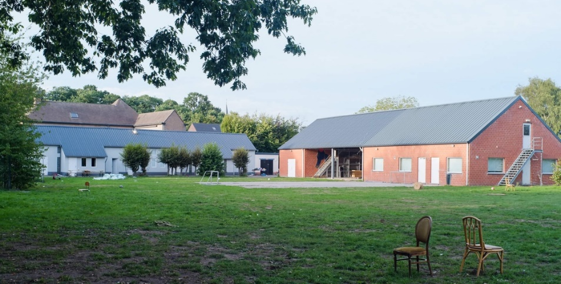

Locatie
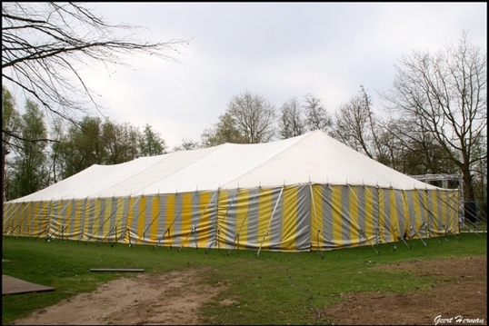
De Chirofeesten vinden jaarlijks plaats op ons eigen terrein. Hiervoor zetten we twee tenten op. In de grote tent vindt onze fuif, het kinderspectakel en de barbecue plaats. De kleine tent bouwen we om tot onze eigen bodega, die elk jaar ingekleed wordt in een ander thema.
Ons Chiroterrein is goed bereikbaar:
- Bus (lijn 35 & 77), auto en fiets
- Gemakkelijk bereikbaar via E17, E40 en R4
- Parkeergelegenheid in de Kloosterstraat
- Station van Beervelde op 1,3 km
Adres: Kloosterstraat 27, 9080 Beervelde

Programma

Vrijdag
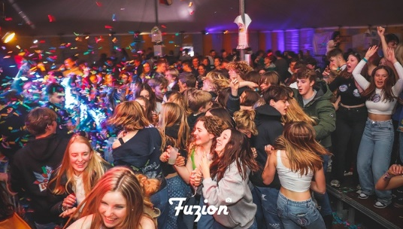
Vrijdag 31 maart vindt onze fuif ‘Au Reboir’ plaats. Deze start om 21u en duurt tot 3u30. We mikken op een 400tal fuifgangers. De line-up zal later verschijnen op de affiches, flyers en het facebookevenement.
De bodega zal die avond ook open zijn, voor het volk dat liever ‘op’t gemakske’ iets drinkt. Een gezellige avond voor jong en oud!

Zaterdag
Zaterdag 1 april is het onze familieavond. Op deze avond worden de ouders geëntertaind door de leden die wekenlang toeleefden naar dit moment.
Het kinderspektakel start om 19u. Na de voorstelling openen we de deuren van onze bodega.

zondag
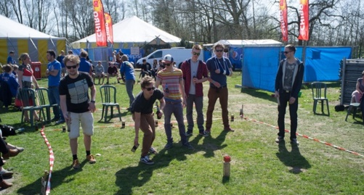
Op zondag 2 april staan er heel wat leuke activiteiten op de planning. We starten om 11u30 met een gezellige barbecue in de grote tent. Tijdens de barbecue is er een tombola, die georganiseerd wordt door ons oudercomité.
Om 14u is het tijd voor ons welbekende kubb-toernooi. Hier strijden verschillende teams voor de titel van de winnaar. Ondertussen kan je zeker ook blijven om iets te drinken. We voorzien ook kinderanimatie en de koers wordt uitgezonden op groot scherm.
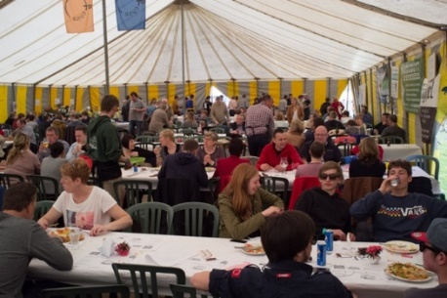
Als afsluiter van ons weekend organiseren we ‘s avonds onze fameuze beursavond in de bodega. Dit is elk jaar een groot succes. De prijzen van de dranken worden bepaald door vraag en aanbod. Hoe meer er van een drankje wordt gedronken, hoe duurder deze drank wordt. De andere drankjes worden dan natuurlijk goedkoper. De beurs kan ook crashen waardoor de prijzen in elkaar storten.

sponsoring (dit is fiscaal aftrekbaar)
De leiding zal tijdens de Chirofeesten een heel weekend de handen uit de mouwen steken om jullie een zo leuk mogelijke tijd te bezorgen. Uiteraard kunnen we dit niet realiseren zonder enige financiering. Voor de sponsoring krijgen jullie uiteraard iets terug.
Opties:
Pakket tombola: u sponsort een prijs voor onze tombola en krijgt zo naambekendheid in de plaats
Pakket 1: Basis (€ 75)
- Bord van uw bedrijf wordt opgehangen in de grote tent
Pakket 2: Business (€ 100)
- Bord van uw bedrijf wordt opgehangen in de grote tent
- Logo van uw bedrijf komt op het LED-scherm*
Pakket 3: Deluxe (€ 125)
- Bord van uw bedrijf wordt opgehangen in de grote tent
- Logo van uw bedrijf komt op het LED-scherm*
- Logo van uw bedrijf komt op de onderleggers van de barbecue te staan
Pakket 4: Exclusive (€ 150)
- Bord van uw bedrijf wordt opgehangen in de grote tent
- Logo van uw bedrijf komt op het LED-scherm*
- Logo van uw bedrijf komt op de onderleggers van de barbecue te staan
- Uw bedrijf wordt in de kijker gezet op onze Facebookpagina (1458 volgers) en onze Instagrampagina (551 volgers)
ATTENTIE: Wegens voorzorg in ruimte om de borden op te hangen zouden we jullie willen verzoeken geen te grote sponsordoek/borden te voorzien rond 50cmx50cm. Dit is een richtlijn rond hoe groot we het ongeveer zien.

*LED-scherm: beeldscherm van 3,5m x 2,0m (7m²). Op dit scherm worden afwisselend de logo’s getoond van onze sponsors. Dit scherm zal heel het weekend lang buiten geplaatst worden tussen de twee tenten, op deze plek is er veel passage.
OPGELET:
- Bij iedere vorm van sponsoring krijgt u steeds een attest van sponsoring (behalve bij ‘pakket tombola’)
- Indien u specifieke eisen, ideeën of voorstellen heeft, kunnen deze zonder enig probleem besproken worden. Neem dan gerust contact op met de organisatoren.

Contact
Indien u geïnteresseerd bent in het sponsoren van onze Chirofeesten, kan u ons altijd contacteren via onderstaande gegevens:
- Email: beervelde.chiro@gmail.com
- Sofie Van Haudenhuyse: 0468 27 28 95
- Elise Boesmans: 0471 72 08 74
De leden, leiding en oudercomité van Chiro Sint-Daniël Beervelde zijn u alvast dankbaar voor uw steun! Wij hopen er een geslaagd weekend van te maken, en zo onze werking verder te financiëren.
Tot op de Chirofeesten!

